Урок окружающего мира в 3 классе «Чтобы путь был счастливым»
Учитель высшей категории
Моисеенко Галина Михайловна,
МОАУ СОШ с. Томское

Тема: Чтобы путь был счастливым
Цель: учить применять правила безопасного поведения на улицах и дорогах.
Задачи: 1. учить работать с книгой, слушать выступления товарищей и дополнять их;
2. формировать знания и представления о безопасном движении велосипедистов на дорогах; о правилах пользования общественным транспортом;
3. развивать умение работать сообща и дружно с одноклассниками, вести диалог, таким образом, развивая коммуникативные способности детей; умение следовать заданному алгоритму действий.
4. воспитывать чувство ответственности за свою жизнь, умение работать в группах и индивидуально.
Оборудование: памятка «Знай правила движения как таблицу умножения!», карточки с заданиями, ПК, интерактивная доска, мультимедийная презентация, электронное приложение к учебнику А.А. Плешакова, издательство «Просвещение», учебный диск ОБЖ … светофоры с сигналами, ребусы, набор цифр от 1 до 6,
Класс делится на три группы.
Ход урока
I.Оргмомент
II. Актуализация знаний
Ребята, готовы вы к уроку?
На вас надеюсь я друзья!
Мы хороший дружный класс,
Все получится у нас!
1. -Вспомним материал предыдущего урока. Какие важные правила безопасности вы запомнили?
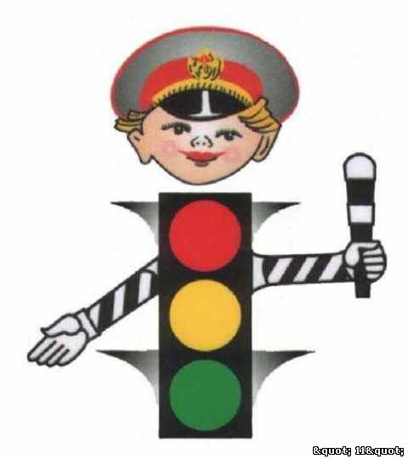
- Назовите номер телефона, на который вы позвоните в случае пожара? В случае утечки газа? Аварии водопровода?
III. Введение в новую тему урока
- Загадка: Встало с краю улицы
В длинном сапоге
Чучело трёхглазое на одной ноге.
Где машины движутся,
Где сошлись пути,

Помогает улицу
Людям перейти. (Светофор)
(Модель светофора прикрепляется на доску)
- Разгадывание в группах ребусов (ответы: дорога, трамвай, переход, стоянка)
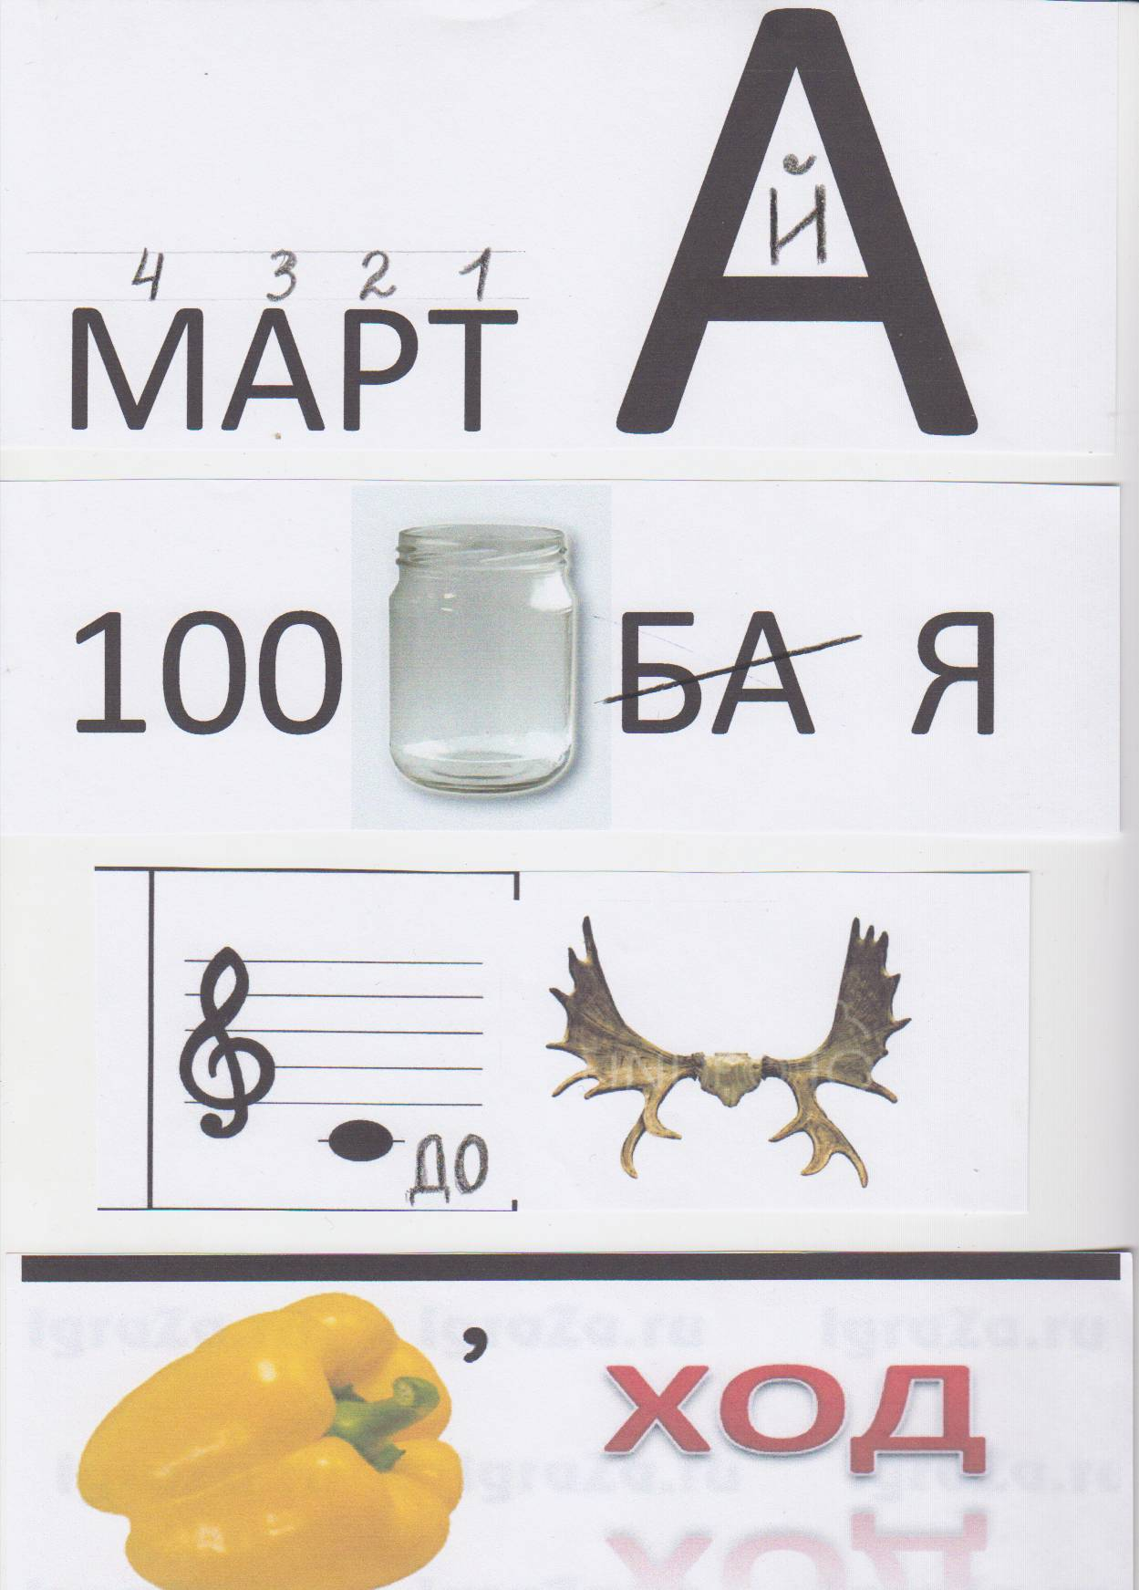

3.– Ребята, когда человек собирается куда-то идти или ехать, что желают ему друзья или родственники? (Счастливого пути)
- Что означают эти слова? В чём заключается смысл слов?
- Назовите тему урока. О чём мы будем говорить сегодня на уроке?
- Что бы вы хотели узнать, какие сведения интересуют вас по этой теме?
Что вы ждёте от урока? Что интересует вас в этой теме?
- На нашем уроке мы будем знакомиться с правилами безопасного поведения на улицах и дорогах, познакомимся с некоторыми дорожными знаками, быть может, случится так, что кто-то из вас уже знаком с ними.
4. - Посмотрим, что вы знаете о современных правилах дорожного движения?

- У каждой группы на парте лежат цифры от 1 до 6, по количеству утверждений. Вы определяете номер правильного утверждения и цифрой обозначаете его. (Интеактивная доска, материал был подготовлен и закрыт)
1). Ходить разрешается по проезжей части.
2). Переходить улицу только там, где положено.
3). Переходить улицу только на жёлтый сигнал светофора.
4). Можно кататься на велосипеде там, где ездят автомобили.
5). Садиться в автомобиль и выходить из него нужно со стороны тротуара.
6). Держись за поручень в автобусе, троллейбусе. Не ходи по проходу движущегося транспорта.
( Учащиеся выбирают правильные утверждения и цифрами указывают на них)
На следующем слайде показаны правильные утверждения, учащиеся сверяют со своими ответами.
Ф И З М И Н У Т К А
Игра на внимание: говорите только да и при этом встаньте, нет -похлопайте в ладоши и помотайте головой. Слушайте внимательно!
- Что хотите - говорите, в море сладкая вода? (Нет)
- Что хотите - говорите, красный свет - проезда нет? (Да)
- Что хотите - говорите, каждый раз, идя домой, играем мы на мостовой? (Нет)
- Что хотите - говорите, но если очень вы спешите, то перед транспортом бежите?
(Нет)
- Что хотите - говорите, мы всегда идем вперед только там, где переход? (Да)
- Что хотите - говорите, мы бежим вперед так скоро, что не видим светофора?
(Нет)
IV. Знакомство с новым материалом.
- Мы будем изучать новый материал, что-то, возможно, покажется вам уже знакомым, какие-то сведения будут для вас новыми.
1. Просмотр нового материала на учебном диске. Выполнить задания.
2. – Дальше мы совершим познавательное путешествие вместе с нашими друзьями Юлей и Ромой. ( Учебный диск по ОБЖ, фрагменты «Как вести себя в общественном транспорте». «Как вести себя на улице»)
- Ребята, можете ли вы быть уверенными, что всё знаете о правилах поведения на улице, в общественном транспорте?
- А где можно ещё почерпнуть новые знания?
3. Работа с учебником. Тетрадь. Работа в группах.
- Поработав в группах вы должны ответить на главный вопрос «Как избежать опасности, если ты пешеход, если ты велосипедист, если ты пассажир?» ( На

доске крепятся таблички: БЕЗОПАСНОСТЬ, ПЕШЕХОД, ВЕЛОСИПЕДИСТ, ПАССАЖИР) (Проблемный вопрос на слайде)
I группа – ПЕШЕХОД, читают материал учебника с. 8-9, выполняют задание в тетради на с. 5 №1.
II группа – ВЕЛОСИПЕДИСТ, читают материал учебника с. 10, выполняют задание в тетради на с. 6-7 №3
III группа – ПАССАЖИРЫ, читают материал учебника с. 11, выполняют задание в тетради на с. 8 №5
Ф И З М И Н У Т К А (электронная для глаз …..)
- Взаимопроверка тетрадей (Ошибки: 1, 2, 3?)
V. Закрепление знаний
1. Работа с презентацией. Группы отчитываются по заданию.
- Продолжите: «Пешеход – это…. Чтобы путь был счастливым пешеход должен….»
- Велосипедист – это…. Чтобы путь был счастливым велосипедист
должен….
- Пассажир – это…. Чтобы путь был счастливым пассажир
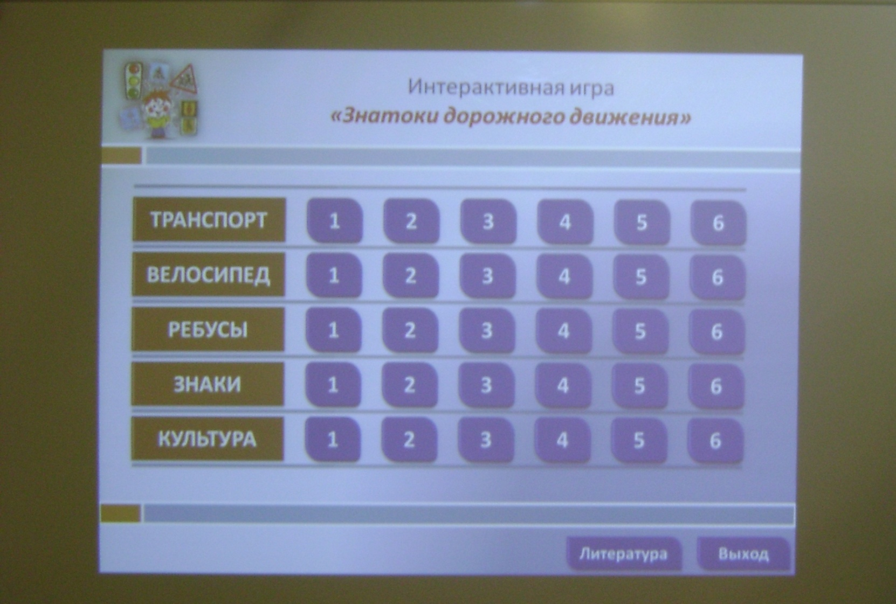
должен
- Спасибо, ребята. Вы хорошо поработали.
- Интерактивная игра (диск)
1). Раздел «Транспорт», вопрос №3
- Кто из вас любит кататься на велосипеде?
- У многих из вас есть личный транспорт.
- А знаете ли вы, какие правила
вы должны выполнять, если у тебя есть велосипед?
- Давайте убедимся, насколько вы грамотные велосипедисты
Продолжение игры, раздел «Велосипед».
- Рефлексия - На этом уроке я узнал…
- На этом уроке я похвалил бы себя за…
- После урока мне захотелось…
Учитель: - Наш светофор предназначен не только для регулирования движения, он умеет показывать настроение людей. Если на светофоре зажигается красный свет – значит кому-то плохо, кто-то нуждается в помощи. Если зелёный свет – значит, у человека отличное настроение, он доволен собой.
- Оцените свою работу на уроке. Если вы довольны своей работой – наклейте зелёный кружок, если нет – наклейте красный. Если затрудняетесь ответить на этот вопрос – наклейте жёлтый.

- Дорогие ребята! Если мы будем внимательны на дорогах, если будем соблюдать правила дорожного движения, если будут уважать
друг друга пешеход и водитель, то несчастных случаев на дорогах станет значительно меньше. А это значит, радостных дней в году у нас будет гораздо больше.
VII. Итог урока
- Сегодня вы все старались, узнали новое и вспомнили уже знакомые
вам правила безопасности.
Надеюсь, что теперь в повседневной жизни вы будете грамотными и
дисциплинированными участниками дорожного движения и
пассажирами.
Всем вручаются удостоверения грамотного пассажира.

